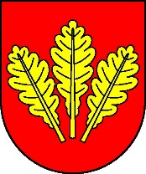
Mesto Nová Dubnica
Mestský úrad, Trenčianska 45/41, 018 51 Nová Dubnica

Číslo: OSO/2024 Nová Dubnica, 22.04.2024

Uznesenie Mestského zastupiteľstva v Novej Dubnici zo dňa 18. apríla 2024

4. Správa o výsledku vykonanej kontroly

U z n e s e n i e č. 17

Mestské zastupiteľstvo na základe prerokovaného materiálu

A/ b e r i e n a v e d o m i e

Správu o výsledku vykonanej kontroly.

Ing. Peter Marušinec
primátor

Za správnosť: Ing. Dana Šťastná
vedúca organizačno-správneho oddelenia

